Je m’appelle …………………….. Le …………………………….

PREPARATION DE LA DICTEE N° 4 (ou – on)

 | Ecris les mots tout seul | Vérifie à l’aide du dictionnaire  « Eurêka » | Décompose les mots en syllabes.
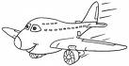 | ………………………. | ………………………. | ……………………….
 | ………………………. | ………………………. | ……………………….
 | ………………………. | ………………………. | ……………………….
 | ………………………. | ………………………. | ……………………….
 | ………………………. | ………………………. | ……………………….
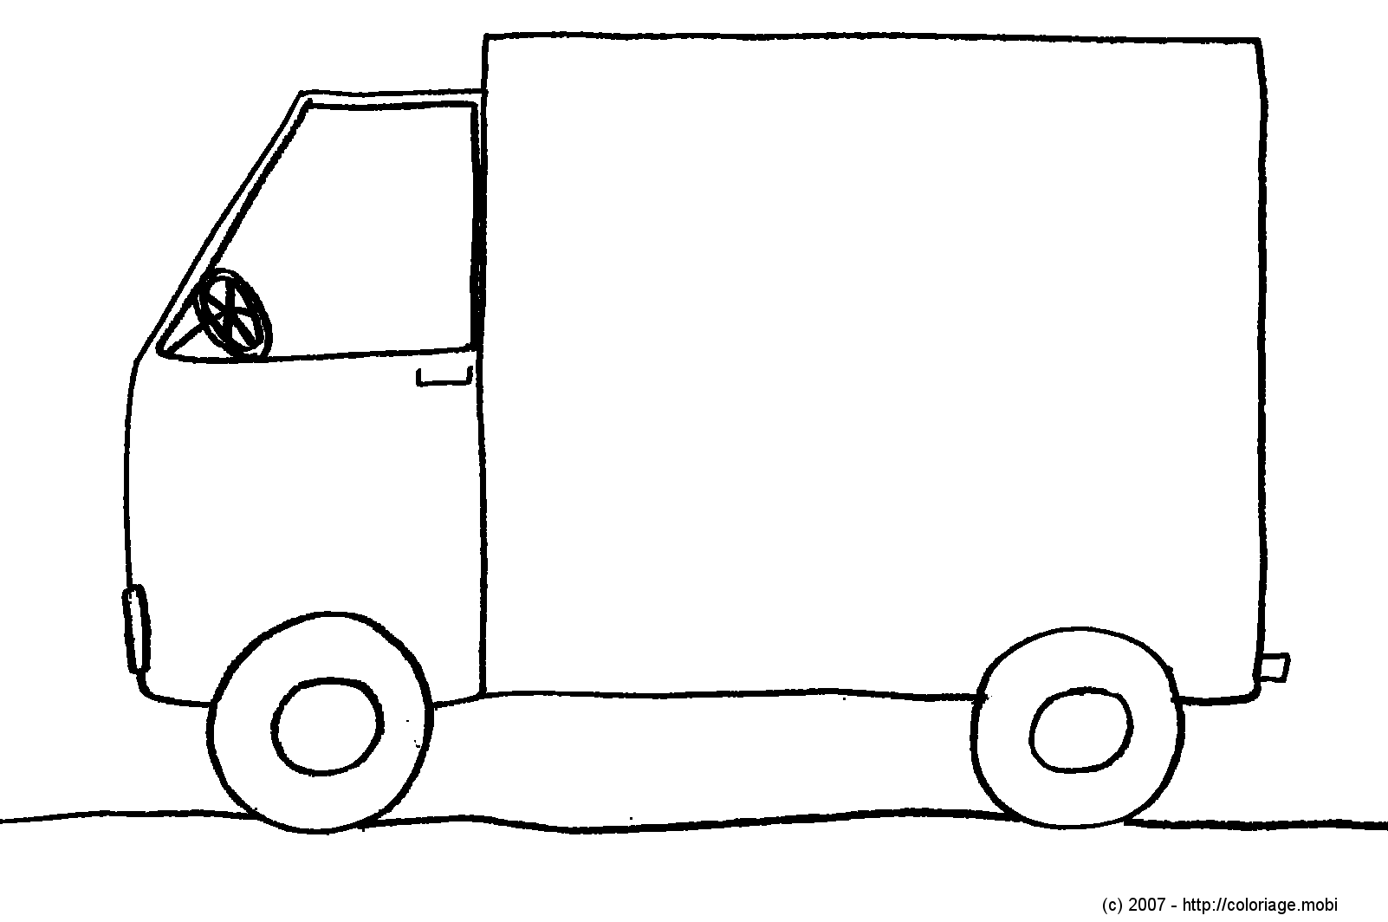 | ………………………. | ………………………. | ……………………….
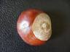 | ………………………. | ………………………. | ……………………….
Le ……… de 4 =8 | ………………………. | ………………………. | ……………………….
 | ………………………. | ………………………. | ……………………….
 | ………………………. | ………………………. | ……………………….

2. Place les mots dans le domino

DEPART | ……………. |  | ……………. | Le ……… de 4 =8 | …………….
 |  |  |  |  |  | …………….
 | …………… |  | ……………. |  | …………….
……………

 | ………….. |  | …………… |  | ARRIVEE

3. Ecris les mots dans les phrases suivantes

- J’adore ………………………….. aux cartes avec ma mamie.
- Le fruit du marronnier est le ………………………………..
- Le fermier rentre ses …………………………………. de foin dans l’étable.
- Rien ne sert de …………………………….., il faut partir à point.
- Je prendrai l’……………………….. pour partir en vacances.
- Ferme ta …………………………. quand tu manges.
- Ce ………………………………. transporte des voitures.
- Le ………………………………… de deux, c’est quatre.
- Les ………………………………………. ne sont pas bons pour la santé.
- J’ai cassé un carreau avec mon ……………………………………

4. Copie encore plusieurs fois les mots qui te paraissent difficiles dans ton cahier de brouillon.

